

测量管理体系
（GB/T19022-2003/ISO10012:2003）
认 证 报 告

认证企业： 江阴长仪集团有限公司

编 号： 0154-2021

认证报告内容

1. 企业名称： 江阴长仪集团有限公司
2. 认证审核的类型：（□初次认证审核 ■再认证审核）
3. 注册地址： 江阴市澄江街道新华村（新华工业园区东区）
企业活动范围和场所： 江阴市澄江街道新华路281号
4. 认证审核委托方：北京国标联合认证有限公司
5. 认证审核时间：计划总人日 5 (人.日)，现场人日 4 (人·日)
6. 认证审核活动（文件审核、现场审核）实施日期和地点：
文件审核： 2021-03-11 08:00:00至2021-03-11 17:00:00，
现场审核： 2021年03月12日 上午至2021年03月13日 下午，
7. 审核组的组成人员姓名及个人注册(确认)信息 ：
姓名 | 性别 | 组内职务 | 联系电话 | 注册级别 | 注册证书编号
韩沁 | 男 | 组长 | 13770537363 | 审核员 | 中认协评[2019]228号ISC[S]0137
袁菊 | 女 | 组员 | 18912880061 | 审核员 | 中认协评[2018]249号ISC[S]0258
韩友道 | 男 | 组员 | 13505143443 | 专家 | ISC-JSZJ-001
8. 企业管理者代表及参与认证审核的中高层管理人员姓名和职务：
姓 名 | 陈文藻 | 杨国烨 | 顾周虎 | 钱晓明 | 黄金涛 | 金俐锋
职 务 | 总经理 | 管理者代表  品管部 | 制造部 | 装备部 | 技术部 | 总经办
9. 认证审核准则：
9.1、GB/T 19022-2003《测量管理体系 测量过程和测量设备的要求》
9.2、GB 17167-2006《能源计量器具配备和管理通则》
10. 认证审核目的：评价企业测量管理体系的实施情况及其有效性，以确定是否推荐认证注册。
11. 审核范围及涉及的区域或部门：
审核范围：电能表、集中抄表终端（集中器、采集器、能源控制器）、台区智能融合终端、智能检测、量测开关、物联锁具、通讯模块、能效监测系统及终端设备的设计、生产、销售和服务。
涉及区域：江阴市澄江街道新华路281号。
审核部门：总经理、管理者代表、品管部、总经办、市场部、研发中心、制造部、技术部、装备部、财务审计部。
12. 文件审核情况说明：
12.1企业资质和法律法规的符合性的说明：
企业申请认证的范围：涉及到企业生产的电能表、集中抄表终端、配电自动化设备及配件（台区智能终端、智能检测、量测开关、物联锁具、通信模块）、能效检测系统及终端设备产品工艺、经营、贸易结算、安全防护、环境监测、能源管理等方面的测量设备及测量过程等有关的所有活动的测量过程、部门、场所，实际位置。
企业注册资本为10800万元，2019年6月3日取得三证合一营业执照，法人资格满足要求。企业申请范围电能表、集中抄表终端（集中器、采集器、能源控制器）、台区智能融合终端、智能检测、量测开关、物联锁具、通讯模块、能效监测系统及终端设备的设计、生产、销售和服务。所列产品均属于仪器仪表及其配件、低压电器设备、配电自动化设备及配件，在企业营业执照的经营范围内，资质满足要求。企业产品执行标准为GB/T17215.321-2008《交流电测量设备 特殊要求 第21部分：静止式有功电能表(1级和2级)》、GB/T17215.322-2008《交流电测量设备 特殊要求 第22部分：静止式有功电能表(0.2S级和0.5S级)》、GB/T17215.211-2006《交流电测量设备 通用要求、试验和试验条件 第11部分：测量设备》、GB/T17215.323-2008《交流电测量设备 特殊要求 第23部分：静止式无功电能表(2级和3级)》、JJF1245.1-2019《安装式交流电能表型式评价大纲 有功电能表》等。企业测量设备共321台，能够按照周检计划送江苏省计量科学研究院、无锡市计量测试院、江阴市计量测试检定所、苏州方圆仪器设备校准检测服务有限公司进行检定校准。企业耗能主要有水、电，2020年总耗能69.9吨标煤，不是重点能耗企业。企业产品质量较好，企业在产品质量、物料交接、能源、安全、现场管理等方面没有顾客投诉、纠纷、处理等状况。
12.2审核文件的符合性和适宜性：
企业按照GB/T 19022-2003/ISO 10012:2003标准的要求，于2015年10月18日实施了企业测量管理体系《管理手册》、《程序文件》和相关作业文件。文件覆盖了标准要求建立文件的所有条款。其中：
12.2.1、标准规定的：体系更改、测量过程性能判定客观准则、人员职责、记录管理、测量设备全过程管理、计量确认间隔、测量设备调整控制、测量过程策划确认实施、测量管理体系监视、预防措施等条款均已形成文件。
12.2.2、企业在文件中明确规定了：计量主要职能部门为品管部，在计量职能管理程序文件中对测量管理体系覆盖下的其它7个部门规定和分配了计量职能。对标准规定的测量管理体系的软件、环境、外部供方、测量过程设计、测量不确定度、纠正措施等条款也分别制定了文件。
12.2.3、企业采用过程方法编制了测量管理体系手册和程序文件，并配有组织机构图，测量管理体系职能分配表，明确规定了，总经理的6项职责，管理者代表8项职责，主要计量职能部门——品管部的14项职责。并配备了生产工艺流程图。
审核组认为：该企业的资质情况与测量管理体系《管理手册》、《程序文件》和相关作业文件的符合性、适宜性基本满足标准的要求。
12.3企业理解和实施标准要求的情况，结合可能的重要因素，特别是对测量管理体系的关键绩效或重要的因素、过程、目标和运作的识别情况，以便为现场审核提供关注点；
12.3.1、企业产品主要执行标准为GB/T17215.321-2008《交流电测量设备 特殊要求 第21部分：静止式有功电能表(1级和2级)》、GB/T17215.322-2008《交流电测量设备 特殊要求 第22部分：静止式有功电能表(0.2S级和0.5S级)》、GB/T17215.211-2006《交流电测量设备 通用要求、试验和试验条件 第11部分：测量设备》、GB/T17215.323-2008《交流电测量设备 特殊要求 第23部分：静止式无功电能表(2级和3级)》、JJF1245.1-2019《安装式交流电能表型式评价大纲 有功电能表》。企业根据标准要求和企业产品要求，共识别了38个测量过程，编制了《测量过程及控制一览表》分别对每个测量过程的测量要素从重要性、被测参数名称、技术要求、配备的测量设备名称、测量范围、允许误差（测量不确定度）、环境条件、操作人员资质、测量频次、监视方法等方面予以有效控制和识别。
12.3.2、检查了企业的配备的测量设备台账和《测量设备计量确认明细表》，对321台件测量设备中的重要的测量设备进行了计量确认。有测量参数的技术要求，测量设备的计量特性，以及验证方法、验证结果和验证人。最近的检定日期全部在有效期内。验证结果均为合格。
12.3.3、企业对尺寸、电阻、电容、电能误差等重要测量过程，根据顾客的要求进行了测量要求导出、测量不确定度评定、测量过程有效性确认，明确规定了关键过程的监视方法、和监视频次。符合标准的要求。
12.3.4根据客户的认证场所和确认的测量人员、测量设备和测量过程等资源的配置满足认证标准的需求。
12.4企业开展内审和管理评审情况。
12.4.1、企业于2021年2月26日单独组织了公司测量管理体系内审，对公司10个部门和生产车间进行了全要素的审核。查出了1个一般不符合项，责令职能部门及时进行了整改，并做了预防措施及相应的培训工作。形成了内审报告。
12.4.2、企业于2021年03月01日开展了管理评审，管理评审会议由总经理陈建章主持，各部门负责人参加。对内审结果、内外部顾客反馈情况、计量方针目标的可行性、体系运行状况及改进等方面进行了讨论分析汇总，并形成了评审报告。会议肯定了公司测量管理体系的充分性、有效性和适宜性。形成了管理评审报告并对公司测量管理体系有效运行提出了要求。
13. 现场现场审核情况：
审核组于03月12日到03月13日利用2天的时间根据审核计划先后抽样检查了企业管理层、8个职能管理部门和生产车间，覆盖了GB/T 19022-2003标准的所有要素和体系涉及的主要范围，涉及公司生产、质量、安全和环境管理等。为有效评价公司体系运行的质量，审核组重点检查了公司计量特征突出的重要环节单相电能表检验误差测量过程，掌握了企业测量管理体系的运行状况和品质。
13.1 就审核证据、审核发现和审核结论进行综述：
13.1.1总体认为公司领导层重视测量管理体系建立，品管部职能作用发挥较好，企业测量管理体系人员共计170人，职责明确，具备应有资质。公司根据法律法规要求和企业产品要求共识别了38个测量过程，长度、电压、压力等测量过程被列为重要测量过程。企业原材料进厂、工艺生产过程、检验测量过程测量设备配备齐全，生产过程采用控制图控制，企业共有321台件测量设备均纳入到测量管理体系管理范畴；测量设备经过资质认定的机构校准；测量设备标识粘贴正确；品管部负责建立测量设备合格供方名录，品管部负责对提供服务的江苏省计量科学研究院、无锡市计量测试院、江阴市计量测试检定所、苏州方圆仪器设备校准检测服务有限公司建有名录和业绩评定。企业对识别出的测量过程中的重要测量过程配备的测量设备进行了验证，对重要测量过程根据风险程度进行了控制和监视。
13.1.2质量目标完成情况：
企业制定了6条测量管理体系质量目标，目标覆盖了标准6.1.2、6.3.1、7.1、7.2、8.2.2条款内容，企业按照文件要求每年进行测量管理体系相关的质量目标完成情况统计和考核。
13.2本次审核共出具一般不符合项1项，未发现严重的或系统性的不符合情况。
13.2.1、查见制造部总装间用于测试产品功耗的数字万用表编号为092883234使用的是直流100uA档以下，而校准报告编号：电仪字校2020-TY1714号，只校准了直流10毫安以上档位。该参数不能溯源，不符合标准溯源性要求。
13.3现场重点抽查了单相电能表检验误差测量过程的测量要求识别、计量要求导出和计量验证记录满足顾客要求，详见附件《计量要求导出和计量验证记录表》。
13.4、企业建立最高计量标准，建标证书号【2020】澄行审量标江阴企证字第001号，但不进行自校工作。企业测量设备均送江苏省计量科学研究院、无锡市计量测试院、江阴市计量测试检定所、苏州方圆仪器设备校准检测服务有限公司进行检定或校准。详见附件《测量设备溯源抽查表》
13.5测量过程控制
13.5.1现场重点抽查了单相电能表检验误差测量过程的控制规范。
13.5.2现场重点抽查了单相电能表检验误差测量过程的不确定度评定方法正确。详见附件《不确定度评定报告》。
13.5.3现场重点抽查了单相电能表检验误差测量过程的有效性确认，控制图绘制，基本满足标准要求。详见附件《高度控制有效性确认》、《测量过程控制图》。
14.审核组对是否通过认证的意见 ：
根据2021年03月11日的文件审核和2021年03月12日-03月13日现场审核情况，审核组认为，江阴长仪集团有限公司企业领导重视测量管理体系建立，品管部作为职能部门，职能作用发挥较好，顾客的测量要求都经识别，测量设备经过检定、校准和验证，关键、重要测量过程都进行计量要求导出和计量验证，测量过程受控并能进行不确定度评定和有效性确认，监视方法正确有效，体系文件得到有效实施，重要的测量设备、测量环境、测量记录管理规范，希望不断加强体系运行管理和全员计量意识的培训及对不合格的控制，使贵公司管理体系持续满足顾客的测量要求。综上所述，审核组认为江阴长仪集团有限公司测量管理体系运行符合GB/T 19022-2003标准要求，对其体系运行的有效性和符合性予以肯定，建议报请批准通过审核。
15．为促进、支持企业测量管理体系持续改进提高，审核组提出以下改进建议：
15.1、继续加强对标准的学习理解，不断完善手册、程序文件。
15.2、继续加强对测量设备的计量确认过程的验证，明确顾客的测量要求。
15.3、对测量过程继续进行识别、梳理，持续对测量过程的监视，确保测量设备的可靠，保证产品质量。
16. 其他需要说明的事项:
无

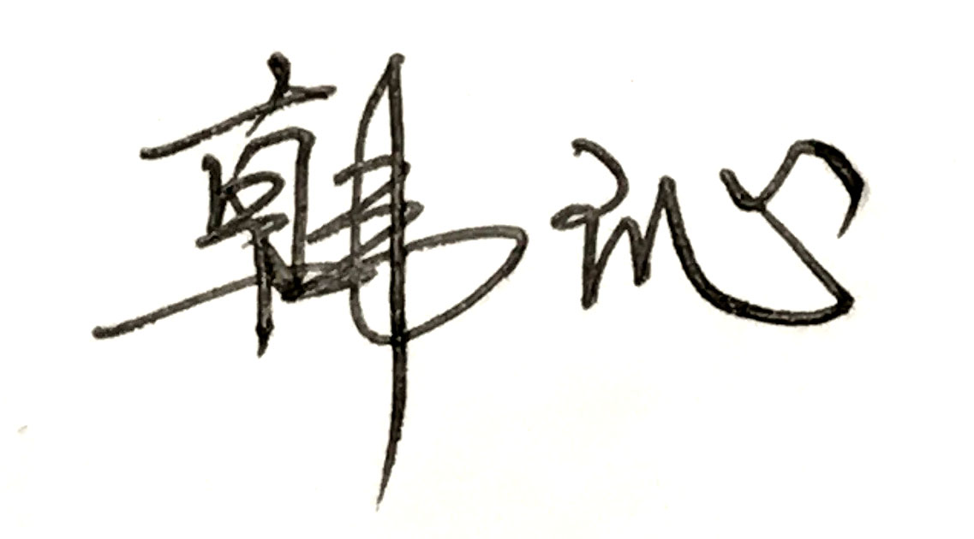
17. 审核组组长（签字）： 日期：2021.03.13
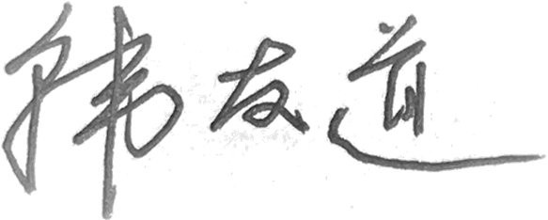
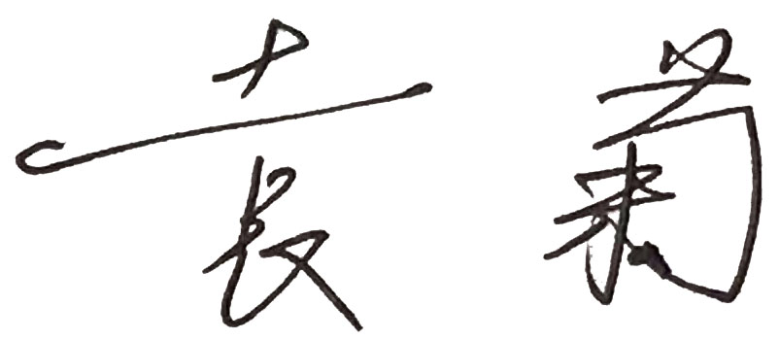
- 审核组成员(签字)： 日期：2021.03.13

- 审查人员（签字）： 日期：

- 法定代表人审批意见(签字)： 日期：

21.北京国标联合认证有限公司(盖章) 日期：

